Vysavač Electrolux Pure C9: Nejtišší člen rodiny bezsáčkových vysavačů
Praha 28. března 2019
Elegantní řada Pure vysavačů Electrolux se dočkala nového přírůstku do své výkonné rodiny. Bezsáčkový vysavač Pure C9 nabízí sedmistupňovou filtraci
s doživotním 3D filtrem, který umožňuje jedinečný výkon s minimální ztrátou sací síly. Důraz byl mimo vysokou kvalitu filtrace kladen i na nebývale tichý provoz. Nejtišší bezsáčkový vysavač v řadě společnosti Electrolux vás ani ostatní členy domácnosti tak nežádoucím hlukem rozhodně rušit nebude.

Špičkový výkon 4A se systémem PureFlow Silent
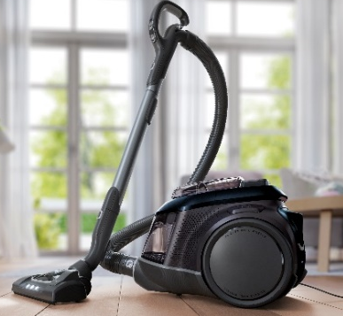
Vysavač Pure C9 je v současné době nejlepším
a nejtišším bezsáčkovým vysavačem značky Electrolux. Ve srovnání se svým předchůdcem Electrolux UltraCaptic nabízí až 4x tišší vysávání. „Jeho přibližná hlučnost je pouhých 72 decibelů. Při úklidu tak můžete telefonovat nebo poslouchat svou oblíbenou muziku,“ doplňuje Roman Šebl, vedoucí prodeje divize malých domácích spotřebičů společnosti Electrolux.

Dlouhodobá účinnost
Revoluční 3D filtr je důležitou součástí plně uzavřeného filtračního systému a při vysávání umožňuje jedinečný výkon s minimální ztrátou sací síly. Sedmistupňový filtrační systém představuje pokročilou filtraci prachových mikročástic a zaručuje vypouštění pouze čistého vzduchu zpět do vaší domácnosti.

Doživotní filtr a nenáročná údržba bez sáčků
Vysavač Electrolux Pure C9 přichází
s exkluzivním doživotním filtrem, který není při běžném provozu nutné měnit. Objemná nádoba na prach a snadný přístup k filtru zajišťují rychlou a bezproblémovou údržbu. Odpadá tak starost
s nákupem sáčků a nutnost jejich nehygienického a častého vyprazdňování.

Snadné manévrování po místnosti
Mimořádně velká zadní kolečka a o 360º otočné přední kolečko představují způsob, jak se pohybovat během vysávání bez nepříjemných nárazů do okolního nábytku. Svoboda pohybu je podpořena dvanáctimetrovým akčním rádiem. Spotřebič tak není potřeba příliš často přepojovat do jiné zásuvky.

Více na www.electrolux.cz a www.facebook.com/electroluxceskarepublika/.

Společnost Electrolux je největším světovým výrobcem domácích a profesionálních spotřebičů. Staví na své dlouholeté znalosti potřeb zákazníků a díky spolupráci s profesionály přináší důmyslně navržená, inovativní a udržitelná řešení. Mezi výrobky společnosti Electrolux patří chladničky, trouby, sporáky, varné desky, myčky nádobí, pračky, vysavače, klimatizace a malé domácí spotřebiče. Pod svými značkami AEG, Electrolux, Zanussi, Frigidaire, Anova a Westinghouse prodá více než 60 milionů spotřebičů zákazníkům z více než 150 zemí světa. V roce 2018 dosáhly tržby společnosti Electrolux hodnoty 124 miliard SEK a společnost zaměstnávala 54 000 zaměstnanců.

